**INDICAÇÃO Nº / 2022**

Do Vereador TIÃO CORREA (PSDB)

INDICA MELHORIAS NA SINALIZAÇÃO PARA PEDESTRES NAS PROXIMIDADES DO CENTRO ADMINISTRATIVO DO MATÃO.

**EXCELENTÍSSIMO SENHOR PRESIDENTE DA CÂMARA MUNICIPAL DE SUMARÉ,**

Nos termos dos art. 203 a 205 do Regimento Interno desta Casa de Lei, **indico** a instalação de placa de sinalização ou mesmo a pintura de sinalização de solo, conforme melhor determinar o departamento competente, para sinalizar aos pedestres que utilizem a calçada e não transitem por trás dos carros estacionados, conforme as fotos anexas.

O local em questão é o espaço onde funcionava o antigo Pronto Atendimento da região, na Avenida Emílio Bosco, 825, o qual foi reformulado para concentrar o Centro Administrativo do Matão. A medida serve para organizar o tráfego de pedestres em local específico separado dos carros e assim evitar possíveis acidentes e outros transtornos desnecessários.

Sala das sessões, 25 de outubro de 2022.

**SEBASTIAO ALVES CORREA**

TIÃO CORREA – Vereador (PSDB)

**ANEXO**

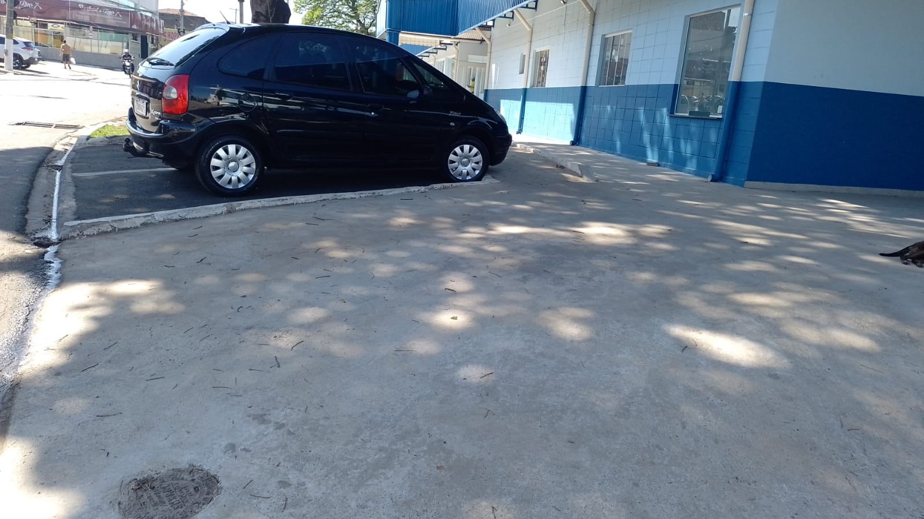**Figura 1.** Sinalização de passagem de pedestres pela calçada em frente ao novo Centro Administrativo do Matão.

